**Подготовка к контрольной работе**

**Решение задач**

1. Определите какое количество электричества протекает через спираль электроплиты за 2 минуты, если мощность электроплиты 700 Вт, а напряжение в сети 220 В.

2. На рисунке изображен график зависимости силы тока от напряжения. Найдите сопротивление цепи.

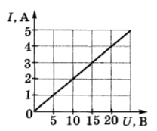

3. На рисунке изображено сопротивление участка цепи. Определите, чему равно общее сопротивление этой цепи.

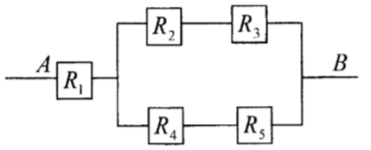 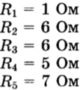

4. Какую работу совершает ток в паяльнике, включенный в сеть напряжением 220 В, если за 2 минуты через него проходит 552 Кл количества электричества.

5. Три электрических звонка сопротивлением 200 Ом, 400 Ом и 800 Ом соединены параллельно и включены в сеть, сила тока в которой 3 А. Под каким напряжением работают лампы? (Ответ округлите до целого)

6. Кипятильник, мощностью 2000 Вт нагревает воду от 13℃ до температуры кипения. Сколько времени потребуется для нагревания 3 литров воды? КПД кипятильника 70 %. (Вспомните чему равна удельная теплоемкость воды)